Tydzień 29, część 12. Hetman i wieża. +→ Mat w 2 posunięciach. – 2 –
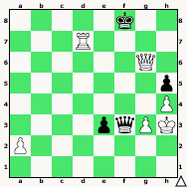  Zadanie 905 2X | 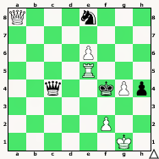 Zadanie 906 2X | Zadanie 909  1.He6+ Kd8 2.Wc8X  Zadanie 910  1.Hf5+ Gf6 2.H:f6X  SzachyDzieciom.pl
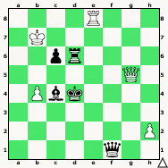  Zadanie 907 2X | 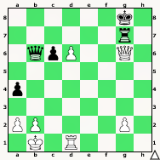 Zadanie 908 2X | Zadanie 911  1.Hh5+ Kg7 2.Wf7X  Zadanie 912  1.Hc8+ Kf7 2.Hg8X  SzachyDzieciom.pl
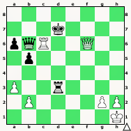  Zadanie 909 2X | 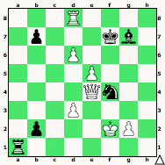 Zadanie 910 2X | Zadanie 905  1.Hg7+ Ke8 2.He7X  Zadanie 906  1.Wf5+ K:g4 2.Hf3X  SzachyDzieciom.pl
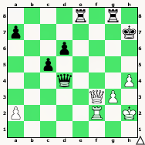  Zadanie 911 2X | 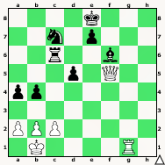 Zadanie 912 2X | Zadanie 907  1.He3+ Kd5 2.He5X (2.He4X, 2.Hc5X, 2.We5X)  Zadanie 908  1.He8+ Kh7 2.Wh1X  SzachyDzieciom.pl
Tydzień 29. Kurs interaktywny SzachyDzieciom.pl. Mat w 2 posunięciach. – 2 –
Tydzień 29, część 12. Hetman i wieża. +→ Mat w 2 posunięciach. – 3 –
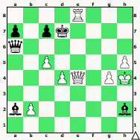  Zadanie 913 2X | 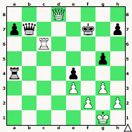 Zadanie 914 2X | Zadanie 917  1.We5+ f5 2.Hh4X  Zadanie 918  1.Wg6+ Kh7 2.Hf7X  SzachyDzieciom.pl
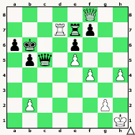  Zadanie 915 2X | 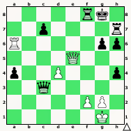 Zadanie 916 2X | Zadanie 919  1.Hg7+ Kf5 2.Hg6X  Zadanie 920  1.H:e8+ Gf8 2.H:f8X  1…Gf8 2.W:f8X  SzachyDzieciom.pl
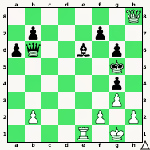  Zadanie 917 2X | 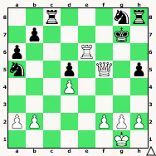 Zadanie 918 2X | Zadanie 913  1.c6+ Kd6 2.Wd8X  1…H:c6 2.He7X  Zadanie 914  1.Wf6+ Kg7 2.Hf8X  SzachyDzieciom.pl
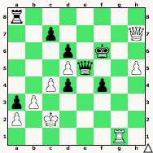  Zadanie 919 2X | 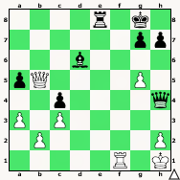 Zadanie 920 2X | Zadanie 915  1.Hd8+ Kc6 2.Hc7X  Zadanie 916  1.W:g6+ Kf7 2.He6X  1…Wg7 2.H:g7X  SzachyDzieciom.pl
Tydzień 29. Kurs interaktywny SzachyDzieciom.pl. Mat w 2 posunięciach. – 3 –

